6 chyb, kterých se ve fitness dopouštíme nejčastěji

Kvalita musí převyšovat kvantitu. A je tomu tak i ve cvičení, kde nestačí cviky jen roboticky opakovat, ale je třeba věnovat pozornost také jejich provedení. Čím více se jedná o chyby základní, ať se mohou zdát banální, tím více může mít jejich dlouhodobé opakování negativní vliv na zdraví. Tady jsou základní chyby, kterých by se měl každý sportující vyvarovat.
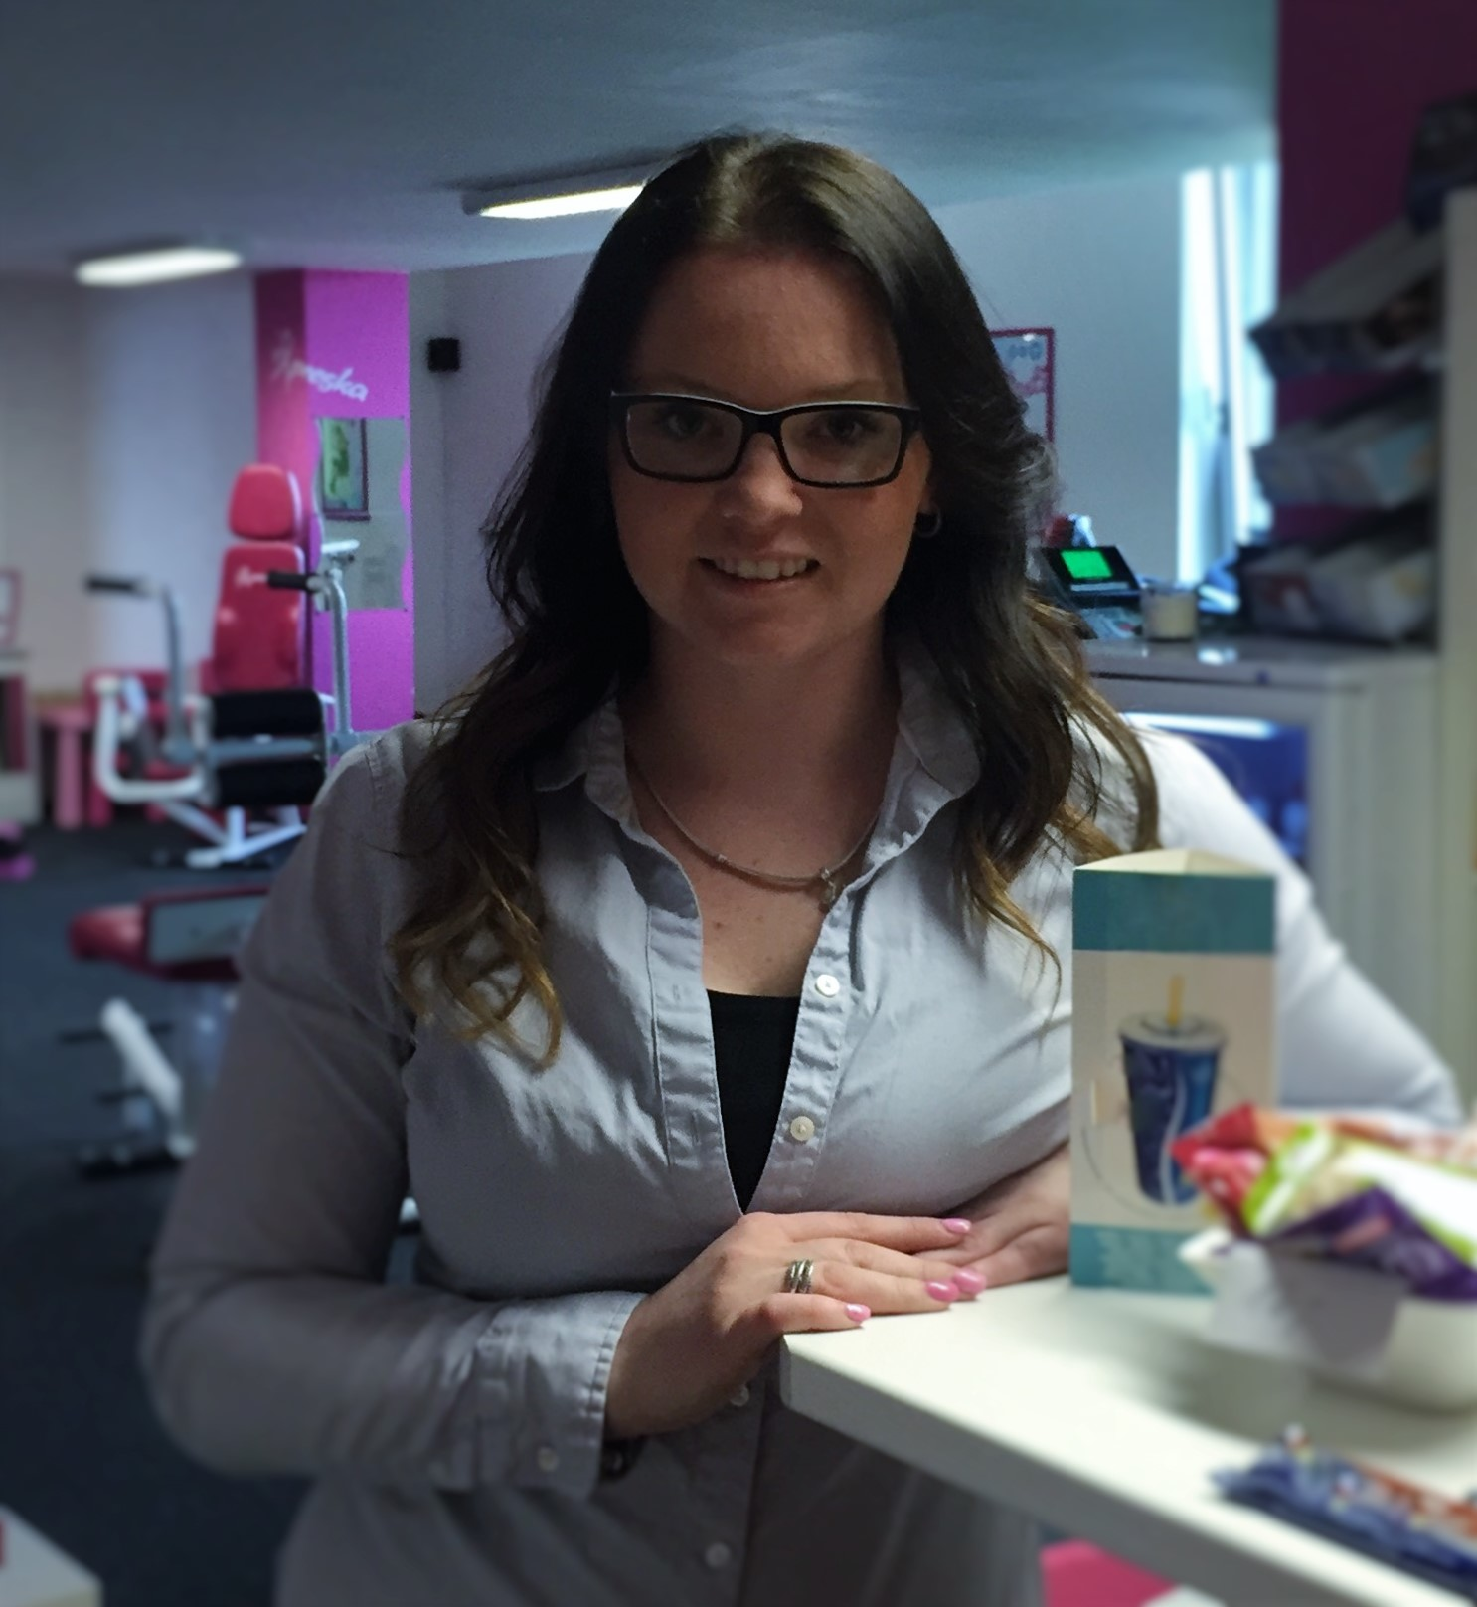

„Dlouhodobě špatně prováděné cviky mohou mít za následek nepříjemné zdravotní problémy. Existují základní doporučení, která se vztahují především na cvičení ve fitness, ale lze se s nimi setkat téměř ve všech sportech,“ říká Tereza Bartošová, trenérka fitness centra Expreska.

- Nesprávné držení těla - správné držení těla je naprostý základ. Nesprávný postoj během cvičení může mít za následek přetěžování některých partií tak, že nedochází k rovnoměrnému zatížení a zapojení kýžených svalů. Důležité je držet hlavu v prodloužení těla, nezaklánět a především nepředklánět, nepředsouvat bradu. Ramena by měla být stažená od uší a vzad, břicho zatažené a zpevněné, pánev podsazená. Správnému držení hlavy i těla bychom měli věnovat pozornost i mimo trénink.

- Zadržování dechu – správné dýchání je důležitá součást kvalitně prováděného cvičení. Jsou cviky, u kterých je fáze nádechu a výdechu jasně daná, výdech při zapojení svalu a nádech při jeho povolení (např. kliky či sklapovačky). Jsou ale i cviky, u kterých stačí myslet pouze na pravidelné hluboké dýchání (např. plank). Trenéři všeobecně doporučují „dýchání do břicha“, které podporuje funkci hlubokého stabilizačního systému a zároveň jej posiluje.

- Zamykání kloubů – toto je častý nešvar u mužů i žen. Důležité je nezamykat, tedy nepropínat klouby končetin, zejména loktů a kolen, do úplného
a nepřirozeného maxima, a naopak se snažit o jejich mírné uvolnění - ohnutí, tedy přirozený stav. Zamykáním může dojít k poškození kloubních vazů, které jsou na to extrémně náchylné. Lidé s hypermobilitou kloubů by prevenci zamykání měli věnovat obzvláště velkou pozornost.

- Absence či naopak přemíra tekutin – pitný režim by neměl být vynechán ani při cvičení. Intenzita doplňování tekutin je samozřejmě velice individuální, nicméně základ je tekutiny průběžně doplňovat a zároveň jejich konzumaci nepřehánět. Individuální je také volba vhodného nápoje. „Klientkám, které cvičí maximálně 30 minut, stačí pro doplnění tekutin neperlivá voda. Pokud je však trénink delší, je potřeba v rámci pitného režimu doplnit i důležité minerály
a dodat tělu potřebnou energii. Osobně všem klientkám doporučuji pít od začátku jejich tréninku carnitinový nápoj, který jim dodá potřebnou energii
i minerály a zrychlí jejich metabolismus,“ říká Tereza Bartošová, trenérka fitness centra Expreska.

- Absence zahřátí organismu před cvičením – před samotným tréninkem je třeba organismus postupně zahřát a dostat se na správnou tepovou frekvenci. K tomu se nejčastěji používají kardio cviky jako je běh, rychlá chůze či různé aerobní cviky. Svaly se zahřívají a rozhýbávají ve velmi lehké zátěži. Postupné zahřátí organismu a jeho příprava na fyzickou zátěž snižuje riziko zranění během tréninku.

- Absence strečinku - stejně důležité jako je zahřátí před cvičením, je důležitý i strečink po jeho konci. Kromě samotného protažení svalů a prevence jejich zkrácení, je strečink důležitý pro rychlejší regeneraci těla i pro odpočinek. Během strečinku by vás svaly rozhodně neměly bolet, protahujte pozvolna a plynule, rozhodně nekmitejte, a jen do té míry, kam vás svaly „pustí“. Strečinkem dáváte tělu jasný signál, že jde o relaxaci a že svaly nemají být již dále v kontrakci. „Strečink by měl být příjemným protažením celého těla a zároveň by měl uvést organismus a tepovou frekvenci do klidu. Pokud klientka strečink vynechá, její svaly, které posilovala, se neuvolní a nadále budou v tonusu, tedy stále pracovat. Výsledkem absence strečinku může být až svalová horečka,“ dodává Tereza Bartošová.
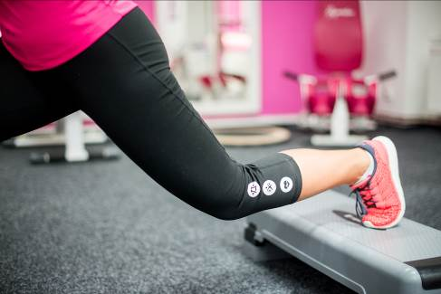

Expreska je fitness centrum pro ženy, které přináší funkční třicetiminutový kruhový trénink po celé České republice na svých 25 pobočkách. Tato forma tréninku přináší ženám komplexní cvičební program, který zahrnuje prvky kardiovaskulárního a silového cvičení zároveň. Posiluje svaly, zpevňuje tělo, zrychluje metabolismus, spaluje tuky a pomáhá snižovat váhu. V klubech Expreska probíhá trénink na
8 hydraulických posilovacích strojích a 8 aerobních mezistanicích, které během pouhých třiceti minut kompletně procvičí všechny svalové skupiny. Tento způsob cvičení zahrnuje všechny důležité fáze tréninku – zahřátí, aerobní i silové cvičení a závěrečné protažení. Expreska svým klientkám přináší
i výživové poradenství, které je plánováno individuálně, a tím vychází vstříc různorodým potřebám
a požadavkům. www.expreska.cz

